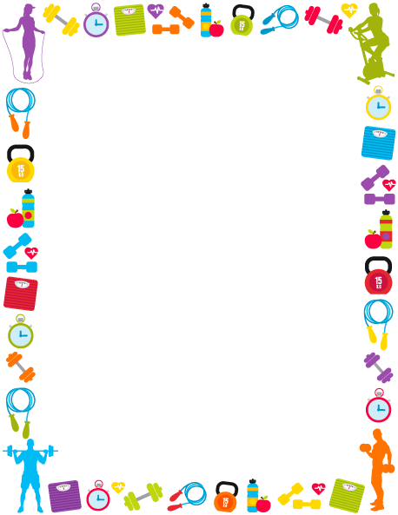

**Если у вас малоподвижный ребенок:**

**Это дети с низкой двигательной активностью и небольшой выносливостью. Они не уверены в себе и отказываются выполнять сложные двигательные задания, а также участвовать в коллективных играх.** **У большинства отмечается пассивность, обидчивость, плаксивость, не желание контактировать со своими сверстниками.**

**Если ваш ребенок относится к этой группе детей, то с ним надо как можно чаще играть, общаться, постепенно вовлекая в более активную деятельность.**

**Необходимо создавать условия, помогающие поверить в свои силы и раскрыть свои возможности.**

**Для этого предлагайте игры и упражнения для развития быстроты, скорости движений и выносливости, на переключение с одного вида деятельности на другой. Вашему ребенку помогут игры: «Прыгни и повернись», «Ударь и догони», « Проведи мяч», «Догони обруч», «Удочка».**



**«Высокая двигательная культура в семье – залог полноценного развития ребенка».**

**Страничка инструктора по ФИЗО**

**Если у вас гиперактивный ребенок:**

**Он не может сосредоточенно слушать взрослого, четко и до конца выполнять задания различного характера, конфликтный (ломает постройки, мешает играть другим детям). Этим детям свойственна суетливость, вспыльчивость, импульсивность, изменчивость настроения.**

**Гиперактивным детям необходимо давать задания на развитие глазомера, силы и точности броска:**

**- прокатывание мяча (обруча) в воротики,**

**- метание разных предметов в цель (щит, корзина),**

**- прокатывание мяча одной рукой между предметами.**

**Лучше играть с ними *в* городки, кольцеброс, бадминтон, футбол, хоккей, теннис.**